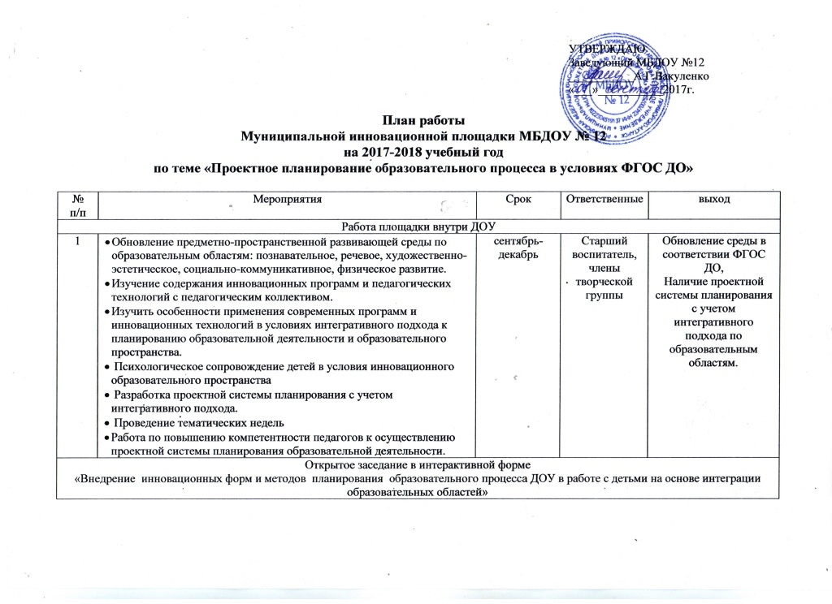
2 | - Доклад «Организация образовательного процесса по сопровождению детей направленного на продуктивное интеллектуальное, физическое и творческое развитие детей дошкольного возраста» - старший воспитатель Чевычелова Е.Н.  - Открытый показ «Интеграция познавательной и двигательной деятельности детей в процессе проведения НОД по физической культуре» - воспитатель компенсирующей группы Костюк Т.Н.  - Мастер-класс «Использование развивающих технологий при проведении образовательной деятельности по познавательному развитию» | Октябрь 2018 | Старший воспитатель Чевычелова Е.Н.  Воспитатель Костюк Т.Н.  Воспитатель Щербина В.Ю. | Проект «Чтобы сильным стать – надо много знать!»
3 | Открытое заседание по теме «Проектная система планирования: проведение тематических недель»  (для старших воспитателей, педагогов-психологов)
 | - Доклад «Особенности проектной системы планирования образовательной деятельности» старший воспитатель Чевычелова Е.Н.  - Доклад «Особенности проектного комплексно-тематического планирования» - воспитатель Павлова Л.В.  - Мастер-класс «Проведение тематических недель» - воспитатель Ткаченко Т.А | Ноябрь 2018 | Старший воспитатель Чевычелова Е.Н.  Воспитатель Павлова Л.В.  Воспитатель Ткаченко Т.А. | Тематические проекты на тему «Осень»  Проектное комплексно-тематическое планирование.
Работа площадки внутри ДОУ
3 | - Интегративный подход как условие планирования образовательного процесса  - Семинар для педагогов ДОУ «Создание единого образовательного пространства для реализации ООП ДОУ»  - Планирование образовательной деятельности, выбор форм реализации инновационного содержания (непосредственно образовательная деятельность и самостоятельная деятельность детей), определение возможностей реализации инновационного содержания в рамках обязательной части основной образовательной программы ДОУ.  - Проведение тематической недели  - Определение форм участия родителей воспитанников в реализации инновационного проекта (анкетирование). | Январь – май  2018 | Старший воспитатель Чевычелова Е.Н.,  члены творческой группы | Организация развивающей среды,  разработка модели воспитательно-образовательного процесса с учетом интеграции образовательных областей
Открытое заседание в форме педагогической мастерской «Развитие творческих способностей в процессе реализации регионального компонента в воспитательно-образовательном процессе»
4 | - Выступление «Реализация регионального компонента в образовательной программе ДОУ» - старший воспитатель Чевычелова Е.Н.  - Творческая презентация «Приобщение детей дошкольного возраста к национальной культуре народов Кубани» - воспитатель Щербина В.Ю.  - Открытый просмотр «Развитие творческих способностей детей средствами изобразительного творчества» - воспитатель Костюк Т.В.  - Открытый показ образовательной деятельности - воспитатель Гузенко Л.Н.  - Мастер-класс «Использование Петриковской росписи в художественно-эстетическом развитии дошкольников» - воспитатель Е.Н.Чевычелова | Февраль | Старший воспитатель Чевычелова Е.Н.,  члены творческой группы | Проект «Ты Кубань – ты наша Родина!»
Продукт МИП по теме «Проектная система планирования образовательного процесса в условиях реализации ФГОС ДО»
- Мониторинговые исследования эффективности и результативности деятельности МИП
- Создание базы данных методической и специальной литературы по теме работы
- Создание модели обновления содержания дошкольного образования в рамках внедрения ФГОС ДО
- Постоянно действующая страница на официальном сайте ДОУ «МИП»
- Создание буклетов, методических разработок, CD-дисков с видео-разработками занятий и уроков результатов инновационной деятельности.
- Выступления на РМО, конференциях, семинарах.
- Публикации в открытой печати, (в т.ч. электронных СМИ)

